SISTEM PENDUKUNG KEPUTUSAN PENENTUAN KEMAMPUAN ANGGOTA PASKIBRA MENGGUNAKAN FORWARD CHAINING

Muhammad Nurul Shidqin¹, Naely Farkhatin², Randi Ramliyana³
^{1, 2, 3} Program Studi Teknik Informatika, Fakultas Teknik dan Ilmu Komputer Universitas Indraprasta PGRI
Jalan Raya Tengah No 80, Kelurahan Gedong, Pasar Rebo, Jakarta Timur
muhammadnurul.shidqin@gmail.com¹, naelyfarkhatin88@gmail.com², randi.ramliyana@gmail.com³

Abstrak
Kegiatan ekstrakurikuler Pasukan Pengibar Bendera (Paskibra) memiliki peran penting dalam pembentukan karakter, kedisiplinan, dan ketangkasan fisik siswa. Namun, proses penyeleksian dan penentuan kategori kelayakan anggota (Pasukan Inti Utama, Pasukan Cadangan, dan Evaluasi) di SMK Al-Makmur Ciganjur masih menghadapi kendala rekapitulasi data manual serta potensi bias subjektivitas pelatih. Penelitian ini bertujuan merancang dan mengimplementasikan Sistem Pendukung Keputusan (SPK) berbasis rule-base dengan metode Forward Chaining untuk mengotomatisasi klasifikasi kelayakan anggota secara objektif. Sistem mengolah fakta kriteria yang meliputi nilai Peraturan Baris-Berbaris (PBB), tingkat absensi, dan perawatan atribut dari 100 data sampel anggota. Perangkat lunak dikembangkan berbasis desktop menggunakan bahasa pemrograman Java pada IDE NetBeans dan basis data MySQL. Hasil pengujian komparatif menunjukkan bahwa metode Forward Chaining berhasil diimplementasikan dengan tingkat akurasi penalaran sebesar 100% dalam mencocokkan fakta lapangan terhadap rule-base. Selain itu, pengujian fungsionalitas menggunakan Black Box Testing dengan skenario normal maupun kesalahan (error handling) mengonfirmasi bahwa seluruh modul sistem beroperasi secara valid. Dengan demikian, sistem ini terbukti berhasil menyelesaikan permasalahan evaluasi manual serta membantu pelatih dalam penempatan pasukan secara lebih cepat, objektif, dan terstruktur.

Kata Kunci: Sistem Pendukung Keputusan, Forward Chaining, Paskibra, Klasifikasi Kelayakan, Black Box Testing.

Abstract
The Flag Raising Troop (Paskibra) extracurricular activity plays a vital role in developing student character, discipline, and physical agility within the school environment. However, the process of selecting and classifying member eligibility (Main Core Squad, Reserve Squad, and Evaluation) at SMK Al-Makmur Ciganjur faces challenges due to slow manual data recapitulation and potential coaching subjectivity bias. This study aims to design and implement a Decision Support System (DSS) utilizing the Forward Chaining method to automate member qualification based on an objective rule-base. The system processes empirical criteria including Regulation Marching (PBB) scores, attendance rates, and equipment attribute maintenance across 100 member data samples. Software development was conducted using the Java programming language on the NetBeans IDE with a MySQL database. Comparative testing results demonstrate that the Forward Chaining method achieved 100% inference accuracy in matching field facts with active rule sets. Furthermore, functional validation via Black Box Testing, incorporating both valid and error scenario cases, confirmed that all system modules operate correctly. Consequently, the system successfully resolves manual evaluation issues and assists coaches in making faster, objective, transparent, and structured squad placement decisions.

Keywords: Decision Support System, Forward Chaining, Paskibra, Capability Classification, Black Box Testing.

PENDAHULUAN
Kegiatan ekstrakurikuler Pasukan Pengibar Bendera (Paskibra) memiliki peran strategis dalam membentuk karakter, kedisiplinan, serta ketangkasan fisik siswa di lingkungan sekolah. Namun, pada SMK Al-Makmur Ciganjur, proses penentuan kualifikasi anggota untuk kategori Pasukan Inti Utama, Pasukan Cadangan, dan Evaluasi masih dilakukan secara konvensional. Penilaian yang bergantung pada pencatatan manual pelatih membutuhkan waktu rekapitulasi yang relatif lama, berpotensi memicu kesalahan pencatatan data, serta rentan terhadap faktor subjektivitas dalam pengambilan keputusan penempatan pasukan. Berdasarkan permasalahan tersebut, rumusan masalah dalam penelitian ini adalah bagaimana merancang dan mengimplementasikan sistem pendukung keputusan berbasis rule-base menggunakan metode Forward Chaining yang mampu mengklasifikasikan kelayakan anggota Paskibra secara terstruktur berdasarkan fakta-fakta penilaian di lapangan.
Guna menjawab permasalahan tersebut, penelitian ini menerapkan metode Forward Chaining sebagai mesin inferensi berbasis aturan (rule-base). Algoritma Forward Chaining dipilih karena bekerja berdasarkan penalaran runut maju (data-driven), dimulai dari pengumpulan fakta kriteria—seperti nilai Peraturan Baris-Berbaris (PBB), tingkat absensi, dan perawatan atribut—hingga mengevaluasi kondisi aturan untuk menghasilkan keputusan kategori kelayakan. Perangkat lunak ini dikembangkan menggunakan bahasa pemrograman Java pada IDE NetBeans dengan sistem manajemen basis data MySQL.
Penelitian mengenai penerapan sistem pendukung keputusan dan sistem pakar berbasis Forward Chaining telah banyak dilakukan pada berbagai domain seleksi dan klasifikasi keputusan. Nopriadi et al. mengintegrasikan Forward Chaining untuk menyaring calon karyawan berdasarkan kualifikasi berkas dan pengujian berbasis aturan [1]. Di bidang rekomendasi layanan, Nadif et al. menerapkan metode inferensi maju ini untuk merekomendasikan paket layanan secara terstruktur [2]. Selain itu, penerapan Forward Chaining pada klasifikasi pola kriteria juga dilakukan oleh Rahmawati et al. [3] serta Wajidi dan Nur [4] yang menunjukkan bahwa pendekatan berbasis rule-base mampu mengolah variabel indikator logis secara konsisten. Untuk mendukung efisiensi operasional sistem, pengenalan lingkungan pemrograman Java NetBeans [5] serta pengelolaan basis data relasional di sekolah [6] menjadi landasan penting dalam implementasi perangkat lunak. Sementara itu, kajian inferensi Forward Chaining pada pemetaan objek maupun analisis kepribadian [7], [8] turut membuktikan keandalan algoritma ini dalam menyelesaikan masalah klasifikasi berbasis aturan.
Meskipun metode Forward Chaining telah banyak diterapkan dalam pengolahan logika berbasis data, sebagian besar penelitian terdahulu berfokus pada domain medis dan rekrutmen umum. Penelitian yang secara khusus menerapkan Forward Chaining pada tata kelola dan klasifikasi tingkat kemampuan anggota ekstrakurikuler sekolah—khususnya Paskibra—masih terbatas. Pada kasus SMK Al-Makmur Ciganjur, penentuan kualifikasi memerlukan penilaian berjenjang terhadap kombinasi fakta kemampuan teknis (PBB), presensi, dan atribut. Kebaharuan (novelty) dari penelitian ini terletak pada formulasi kriteria dan penentuan bobot penilaian yang disesuaikan dengan kebutuhan dan standar evaluasi pelatih Paskibra sekolah, sehingga diharapkan dapat menghasilkan model inferensi yang relevan dengan kondisi operasional di lapangan.
Tujuan dari penelitian ini adalah merancang dan mengimplementasikan sistem pendukung keputusan dengan algoritma Forward Chaining untuk mengotomatisasi proses klasifikasi kelayakan anggota Paskibra SMK Al-Makmur berdasarkan basis pengetahuan pelatih. Adapun manfaat dari penelitian ini adalah membantu menghadirkan efisiensi dan transparansi dalam proses seleksi anggota, meminimalkan potensi bias subjektivitas pelatih, serta memberikan model digitalisasi tata kelola evaluasi ekstrakurikuler yang dapat direplikasi oleh satuan pendidikan lainnya.

METODE PENELITIAN
- Tahapan Penelitian dan Pengumpulan Data
Penelitian ini dilaksanakan melalui alur kerja terstruktur yang mencakup enam tahapan utama guna memastikan sistem yang dibangun sesuai dengan kebutuhan operasional di SMK Al-Makmur Ciganjur:
- Identifikasi Masalah: Menganalisis kendala rekapitulasi data manual yang lambat serta tingginya potensi bias subjektivitas pelatih dalam penentuan kelayakan anggota Paskibra.
- Pengumpulan Data: Mengumpulkan fakta dan informasi penilaian melalui tiga teknik utama,yaitu: (!) Observasi: Mengamati secara langsung proses evaluasi dan kegiatan latihan rutin Paskibra di SMK Al-Makmur Ciganjur. (2) Wawancara: Menggali informasi mendalam dari pelatih dan pembina Paskibra mengenai kriteria penilaian, penentuan bobot kriteria, serta penetapan nilai standar kelayakan dasar (Bdasar = 85). (3) Studi Dokumentasi: Merekapitulasi 100 data sampel anggota Paskibra yang mencakup riwayat nilai Peraturan Baris-Berbaris (PBB), tingkat absensi, dan kedisiplinan perawatan atribut.
- Analisis Kriteria dan Pembobotan: Merumuskan variabel kriteria (C1, C2, C3) serta pembobotan nilai berdasarkan kesepakatan dan standar evaluasi pelatih.
- Pemodelan Forward Chaining: Menyusun basis aturan (rule-base) dan matriks keputusan (decision table) logika IF-THEN berbasis penalaran maju (data-driven).
- Pembangunan Sistem: Mengembangkan antarmuka dan mesin inferensi berbasis desktop menggunakan bahasa pemrograman Java pada IDE NetBeans dan sistem manajemen basis data MySQL.
- Pengujian Sistem: Melakukan evaluasi validasi akurasi inferensi terhadap 100 sampel data serta pengujian fungsionalitas antarmuka menggunakan metode Black Box Testing.
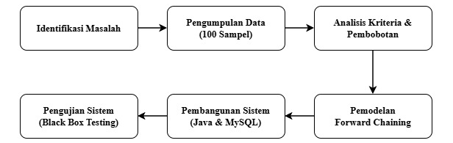
Tahapan penelitian digambarkan secara terurut melalui Gambar 1 berikut:
Gambar 1 Kerangka Kerja Penelitian

- Formulasi Matematika dan Kriteria Penilaian

Kriteria penilaian ditentukan berdasarkan kesepakatan basis pengetahuan pelatih yang terdiri dari 3 variabel utama: Kemampuan PBB (C1), Tingkat Absensi (C2), dan Perawatan Atribut (C3). Total Nilai Kalkulasi (Si) dihitung menggunakan persamaan matematis:
Keterangan:
Si = Total Nilai Kalkulasi anggota ke-i.
Bdasar = Nilai standar kelayakan (85).
W = Bobot poin fakta dari kriteria C1, C2, C3.
Detail pembobotan kriteria dan variabel fakta disajikan pada Tabel 1:

Tabel 1. Pembobotan kriteria dan variabel fakta
Kode | Nama Kriteria (Ck) | Variabel Fakta | Bobot Poin (W) | Prioritas
G01 | Kemampuan PBB (C1) | Baik / Cukup / Kurang | +6/+3/+0 | Utama
G02 | Tingkat Absensi (C2) | Baik / Cukup / Kurang | +2/+1/+0 | Sedang
G03 | Perawatan Atribut (C3) | Rajin / Tidak Rajin | +2/+0 | Bonus

- Pemodelan Mesin Inferensi (Forward Chaining)
Sistem menggunakan algoritma Forward Chaining yang bekerja secara penalaran runut maju (data-driven). Mesin inferensi mengevaluasi fakta-fakta kriteria yang diinputkan pengguna untuk mencocokkan kondisi pada basis aturan (Rule-Base) hingga menghasilkan keputusan akhir. Matriks kombinasi basis aturan (Rule-Base) yang diterapkan pada sistem disajikan secara rinci pada Tabel 2.

Tabel 2. Matriks Aturan Keputusan (Decision Table) Forward Chaining
Kode rule | Logika Kondisi Input (IF) | Syarat Total Skor (Si) | Hasil Keputusan (THEN)
R1 | IF (C1) = "Baik" AND (C2) = "Baik" AND (C3) = "Rajin" | Si ≥ 93 | Pasukan Inti Utama
R2 | IF (C1) = "Baik" AND (C2) = "Cukup" AND (C3) = "Rajin" | Si ≥ 93 | Pasukan Inti Utama
R3 | IF (C1) = "Baik" AND (C2) = "Cukup" AND (C3) = "Tidak Rajin" | 89 ≤ Si < 93 | Pasukan Cadangan
R4 | IF (C1) = "Cukup" AND (C2) = "Baik" AND (C3) = "Rajin" | 89 ≤ Si < 93 | Pasukan Cadangan
R5 | IF (C1) = "Cukup" AND (C2) = "Baik" AND (C3) = "Tidak Rajin" | 89 ≤ Si < 93 | Pasukan Cadangan
R6 | IF (C1) = "Kurang" OR (C2) = "Kurang" | Si < 89 | Evaluasi

Secara teknis, alur eksekusi mesin inferensi dimulai saat pengurus menginput fakta kriteria C1, C2, C3 pada form penilaian. Sistem terlebih dahulu menghitung total skor Si berdasarkan nilai dasar dan pembobotan. Selanjutnya, engine inferensi melakukan pencocokan maju dari aturan R1 hingga R6 secara hierarkis. Jika suatu kondisi JIKA (IF) terpenuhi, maka sistem secara otomatis mengeksekusi simpulan MAKA (THEN) berupa status kualifikasi anggota dan menyimpannya ke basis data MySQL.
- Perancangan Sistem dan Pengujian
Sistem dikembangkan berbasis desktop menggunakan bahasa pemrograman Java (NetBeans IDE) dan MySQL sebagai sistem basis data relasional. Pemodelan arsitektur perangkat lunak digambarkan menggunakan perancangan UML (Use Case Diagram, Activity Diagram, dan Sequence Diagram). Pengujian sistem dilakukan melalui dua tahap:
Validasi Komparatif: Membandingkan luaran aplikasi dengan simulasi perhitungan manual pada 100 sampel data untuk memastikan akurasi 100%
Pengujian Fungsionalitas: Menguji seluruh tombol, form input, dan fungsi pengolahan aturan menggunakan metode Black Box Testing.

HASIL DAN PEMBAHASAN

Pemodelan Sistem
Perancangan arsitektur sistem dilakukan menggunakan Unified Modeling Language (UML) untuk menggambarkan interaksi aktor dan alur kerja logika mesin inferensi.
- Use Case Diagram
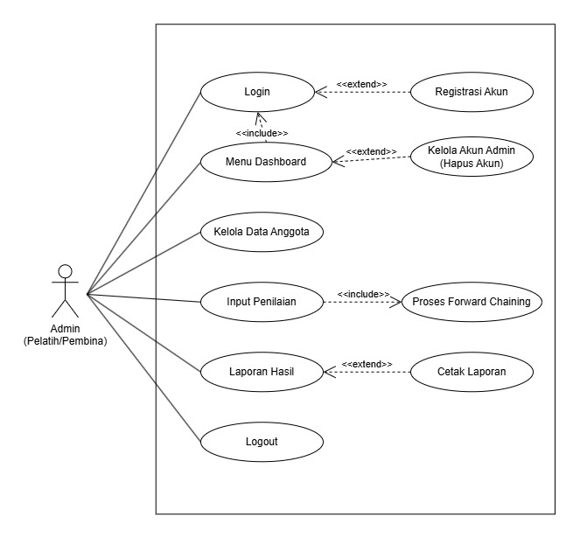
Use Case Diagram mengidentifikasi hak akses pengguna (Pelatih/Pembina) dalam mengelola data kriteria, melakukan kalkulasi Forward Chaining, serta mencetak laporan hasil klasifikasi anggota Paskibra.
Gambar 2 Use Case Diagram Sistem

- Sequence Diagram Proses Forward Chaining
Sequence Diagram menggambarkan alur eksekusi penalaran runut maju (Forward Chaining). Proses dimulai saat pengguna menginput fakta kriteria anggota pada form penilaian, kemudian sistem mengirim data ke Engine Inferensi untuk dievaluasi terhadap Rule-Base pada basis data MySQL, hingga mengembalikan hasil kategori kelayakan ke antarmuka.
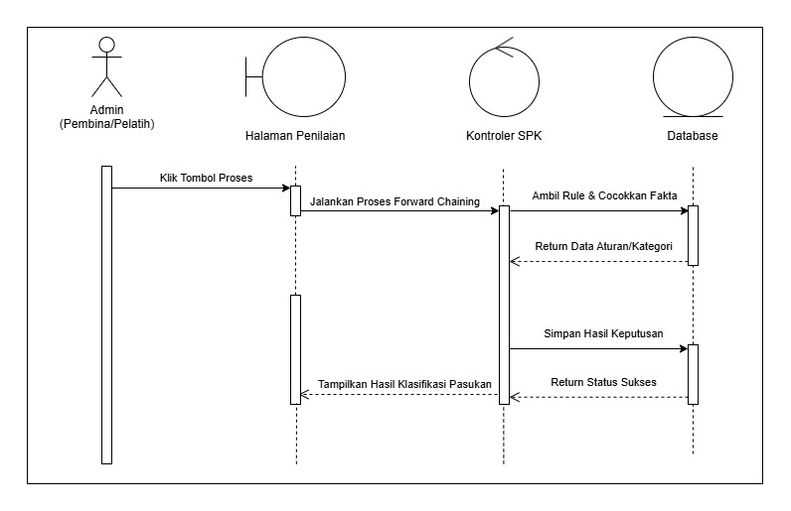
Gambar 3 Use Sequence Diagram Proses Forward Chaining

Implementasi Antarmuka Sistem
Aplikasi dikembangkan menggunakan bahasa pemrograman Java dengan IDE NetBeans. Dua antarmuka utama sistem disajikan sebagai berikut:
- Tampilan Menu Dashboard
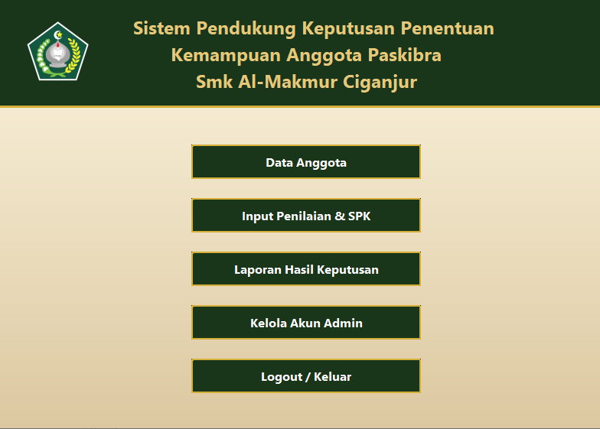
Tampilan Dashboard (Gambar 4) berfungsi sebagai pusat kendali dan navigasi utama sistem yang mengintegrasikan seluruh modul operasional. Halaman ini memudahkan pelatih dan pengurus dalam memantau ringkasan data anggota, mengelola bobot kriteria penilaian, mengeksekusi proses inferensi Forward Chaining, serta mengakses laporan hasil klasifikasi kelayakan secara terstruktur.
Gambar 4 Tampilan Menu Dashboard

- Tampilan Proses Forward Chaining
Halaman Form Penilaian (Gambar 5) merupakan antarmuka eksekusi inferensi tempat pelatih menginputkan fakta kriteria anggota yang meliputi nilai PBB (C1), Absensi (C2), dan Atribut (C3). Begitu tombol kalkulasi diproses, mesin inferensi Forward Chaining secara otomatis menghitung total skor (Si) serta mencocokkan fakta input terhadap matriks aturan (rule-base) untuk menentukan kategori kelayakan anggota (Pasukan Inti Utama, Pasukan Cadangan, atau Evaluasi) secara objektif dan instan.
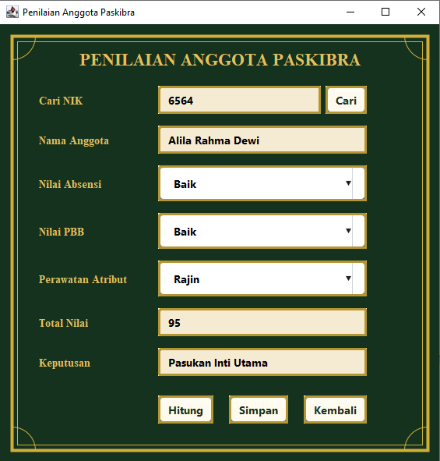
Gambar 5 Tampilan Menu Dashboard

Pengujian dan Evaluasi Sistem
Pengujian sistem dilakukan melalui dua tahapan evaluasi untuk memastikan keandalan perangkat lunak:
- Validasi Akurasi Inferensi
Pengujian dilakukan dengan membandingkan hasil eksekusi sistem terhadap perhitungan manual pada 100 sampel data anggota Paskibra. Hasil pengujian menunjukkan tingkat kesesuaian/akurasi sebesar 100%, di mana seluruh sampel terklasifikasi secara presisi sesuai dengan aturan Rule-Base yang ditetapkan.
Untuk membuktikan tingkat presisi mesin inferensi Forward Chaining, dilakukan pengujian komparatif antara kalkulasi manual berdasarkan formula matematis dengan hasil keluaran aplikasi. Tabel 3 menyajikan perbandingan 10 sampel representatif dari total 100 data sampel anggota Paskibra yang diuji.

Tabel 3. Hasil Pengujian Komparatif Perhitungan Manual dan Sistem
NO | Nama Anggota | Nilai PBB (C1) | Absensi (C2) | Atribut (C3) | Total Skor (Si) | Hasil Manual | Hasil Sistem | Status Validasi
1 | Alila Rahma Dewi | Baik (+6) | Baik (+2) | Rajin (+2) | 95 | Pasukan Inti Utama | Pasukan Inti Utama | Valid
2 | Ahmad Risky | Baik (+6) | Baik (+2) | Tidak Rajin (+0) | 93 | Pasukan Inti Utama | Pasukan Inti Utama | Valid
3 | Bayu Pratama | Baik (+6) | Cukup (+1) | Rajin (+2) | 94 | Pasukan Inti Utama | Pasukan Inti Utama | Valid
4 | Citra Lestari | Baik (+6) | Cukup (+1) | Tidak Rajin (+0) | 92 | Pasukan Cadangan | Pasukan Cadangan | Valid
5 | Dwi Novitasari | Cukup (+3) | Baik (+2) | Rajin (+2) | 92 | Pasukan Cadangan | Pasukan Cadangan | Valid
6 | Eko Prasetyo | Cukup (+3) | Cukup (+1) | Rajin (+2) | 91 | Pasukan Cadangan | Pasukan Cadangan | Valid
7 | Farhan Febrian | Cukup (+3) | Cukup (+1) | Tidak Rajin (+0) | 89 | Pasukan Cadangan | Pasukan Cadangan | Valid
8 | Gita Gutawa | Kurang (+0) | Baik (+2) | Rajin (+2) | 89 | Pasukan Cadangan | Pasukan Cadangan | Valid
9 | Hendra Wijaya | Kurang (+0) | Cukup (+1) | Rajin (+2) | 88 | Evaluasi | Evaluasi | Valid
10 | Indah Permata | Kurang (+0) | Kurang (+0) | Tidak Rajin (+0) | 85 | Evaluasi | Evaluasi | Valid

Pembahasan Hasil Penelitian
Berdasarkan pengujian terhadap 100 sampel data anggota Paskibra SMK Al-Makmur Ciganjur, sistem pendukung keputusan dengan metode Forward Chaining terbukti mampu menghasilkan klasifikasi kelayakan dengan tingkat akurasi mencapai 100%. Keberhasilan ini dipengaruhi oleh struktur basis aturan (rule-base) yang disusun secara deterministik berdasarkan kriteria acuan pelatih. Setiap kombinasi variabel input C1, C2, dan C3 secara konsisten memicu aturan logika yang tepat tanpa terjadi pembiasan keputusan.
Keunggulan utama dari penerapan penalaran runut maju (Forward Chaining) pada sistem ini terletak pada kemampuannya dalam mengevaluasi fakta-fakta lapangan secara berurutan (data-driven). Penilaian tidak lagi didasarkan pada intuisi atau perkiraan subjektif pelatih, melainkan pada akumulasi poin kriteria yang terukur. Pembobotan pada kemampuan PBB (C1) sebagai prioritas utama secara efektif menjaga kualitas teknis baris-berbaris pasukan, sementara kriteria absensi (C2) dan pemeliharaan atribut (C3) menjadi penyaring kedisiplinan dan tanggung jawab anggota.
Dari sisi efisiensi operasional, implementasi perangkat lunak berbasis Java NetBeans dan MySQL ini mampu memangkas waktu rekapitulasi data penilaian secara drastis. Proses evaluasi yang sebelumnya membutuhkan waktu beberapa hari kerja secara konvensional kini dapat diselesaikan secara instan begitu data kriteria diinputkan. Selain itu, transparansi hasil yang ditunjukkan melalui pelaporan otomatis dapat meminimalkan potensi timbulnya rasa ketidakpuasan atau konflik internal antar-anggota Paskibra terkait keputusan penempatan pasukan.
- Pengujian Black Box
Pengujian Black Box Testing fokus pada validasi fungsionalitas tombol, form input, dan navigasi antarmuka. Ringkasan hasil pengujian disajikan pada Tabel 4.

Tabel 4. Hasil Pengujian Black Box Testing
No | Modul / Fungsi Pengujian | Skenario Uji | Hasil yang Diharapkan | Status
1 | Form Login | Input username & password benar | Masuk ke menu Dashboard | Berhasil
2 | Form Login (Error) | Input username/password salah | Sistem menolak & menampilkan pesan kesalahan | Berhasil
3 | Input Data Anggota | Simpan data baru 100 sampel | Data tersimpan di basis data MySQL | Berhasil
4 | Input Data Anggota (Error) | Mengosongkan form input wajib | Sistem menampilkan peringatan "Data Tidak Boleh Kosong" | Berhasil
5 | Form Penilaian (Error) | Input nilai/format tidak valid | Sistem menolak proses kalkulasi | Berhasil
6 | Proses Forward Chaining | Input kriteria valid & klik hitung | Kategori kelayakan tampil otomatis | Berhasil
7 | Cetak Laporan | Klik tombol cetak/export | Laporan PDF/Jasper tergenerasi | Berhasil

SIMPULAN
Berdasarkan hasil penelitian, perancangan, dan pengujian yang telah dilakukan, dapat disimpulkan bahwa sistem pendukung keputusan penentuan kualifikasi anggota Paskibra SMK Al-Makmur Ciganjur menggunakan metode Forward Chaining berhasil dibangun dan berfungsi secara optimal. Sistem berbasis desktop menggunakan Java NetBeans dan MySQL ini mampu mengotomatisasi proses evaluasi berdasarkan fakta kriteria kemampuan PBB, tingkat absensi, dan perawatan atribut secara obyektif. Hasil pengujian komparatif terhadap 100 sampel data menunjukkan tingkat akurasi penalaran sebesar 100% sesuai dengan rule-base yang ditetapkan, serta seluruh fungsi antarmuka dinyatakan valid melalui pengujian Black Box Testing.
Adapun saran untuk pengembangan penelitian selanjutnya adalah mengembangkan sistem ini ke dalam platform berbasis web atau mobile agar dapat diakses oleh pelatih dan anggota Paskibra secara real-time, serta menambahkan variabel kriteria kualitatif lainnya seperti tingkat kepemimpinan dan loyalitas anggota.

DAFTAR PUSTAKA
[1] Nopriadi, R. Harman, Amrizal, and R. Fauzi, “Pendekatan Sistem Pakar Forward Chaining dengan Extreme Programming pada Seleksi Karyawan PT. Enka Mandiri Sukses,” Jurnal Rekayasa Sistem dan Teknologi, vol. 3, no. 1, pp. 12–19, 2024.
[2] F. A. Nadif, Y. Prima, and M. R. Rusdiaputra, “Sistem Pendukung Keputusan Rekomendasi Paket Website dengan Forward Chaining Terintegrasi Portal Klien,” JKTI: Jurnal Komputer dan Teknik Informatika, vol. 1, no. 3, pp. 30–37, 2026.
[3] A. E. Rahmawati, W. Harianto, and D. A. Nugraha, “Aplikasi Sistem Pendukung Keputusan untuk Ibu Siaga Menggunakan Metode Forward Chaining,” JATI (Jurnal Mahasiswa Teknik Informatika), vol. 6, no. 2, pp. 115–122, 2022.
[4] F. Wajidi and N. Nur, “Sistem Pakar Diagnosis Penyakit Stunting pada Balita menggunakan Metode Forward Chaining,” Jurnal Informatika Universitas Pamulang, vol. 6, no. 2, pp. 45–52, 2021.
[5] U. Muftakiyah, D. Norrepa, and Z. Zaeholfatah, “Pengenalan dasar bahasa pemrograman Java menggunakan NetBeans di SMAI Sirajul Akhyar Ra'as,” Jurnal Pengabdian Masyarakat Ekonomi dan Bisnis Digital (JPMEBD), vol. 2, no. 3, pp. 1–8, 2025.
[6] I. G. Ramadhani, O. P. A. Sari, M. F. Wicaksono, Y. Roren, and Nurbaiti, “Analisis Manfaat Pengimplementasian Basis Data di Dalam Lingkungan Sekolah,” Jurnal Riset Manajemen dan Akuntansi (JURIMA), vol. 3, no. 2, pp. 15–22, 2023.
[7] V. Palita, V. P. Rantung, and G. C. Rorimpandey, “Sistem Pendukung Keputusan Pemilihan Objek Wisata Di Kabupaten Toraja Utara Menggunakan Algoritma Forward Chaining,” Journal of Informatics, Business, Education, and Innovation Technology, vol. 3, no. 3, pp. 101–108, 2025.
[8] Bustamin and S. Nafisah, “Implementasi Sistem Pakar dalam Klasifikasi Kepribadian menggunakan Metode Forward Chaining,” Jurnal Teknik Informatika, vol. 5, no. 2, pp. 26–33, 2022.

